斯坦福TeenSy4.1引脚定义
版本 | 编辑 | 审核 | 批准 | 生效日期
1.0 | 吴天焕 |  |  | 2025年03月11日

- 功能引脚定义
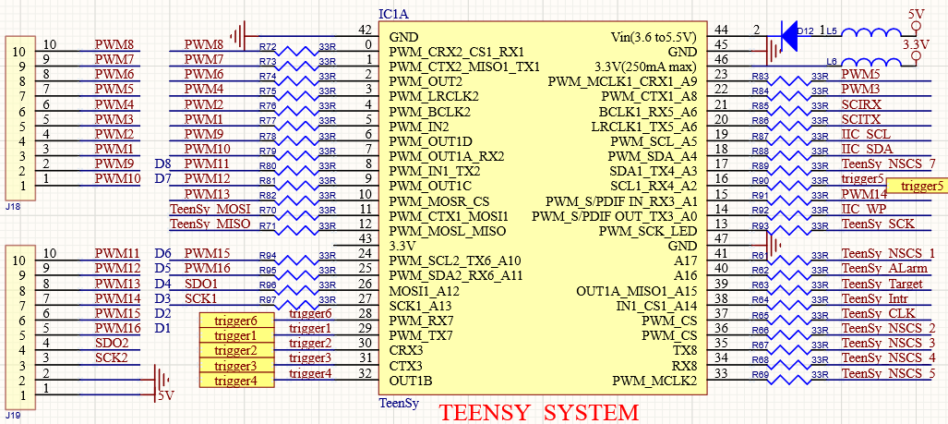

序号 | 引脚 | 定义 | 带壳带电源 | 带扩展轴8轴 | 无壳无电源
1 | 0 | PWM8 | - 电压监控  - SMA D8输出，不能用 | - 电压监控 | - 电压监控
2 | 1 | PWM7 | - LED7 使能  - SMA D7输出 | - LED7 使能  - SMA D7输出 | - LED7 使能
3 | 2 | PWM6 | - LED6 使能  - SMA D6输出 | - LED6 使能  - SMA D6输出 | - LED6 使能
4 | 23 | PWM5 | - LED5 使能 735  - SMA D5输出 | - LED5 使能 735  - SMA D5输出 | - LED5 使能 735
5 | 3 | PWM4 | - LED4 使能 638  - SMA D4输出 | - LED4 使能 638  - SMA D4输出 | - LED4 使能 638
6 | 22 | PWM3 | - LED3 使能 561  - SMA D3输出 | - LED3 使能 561  - SMA D3输出 | - LED3 使能 561
7 | 4 | PWM2 | - LED2 使能 470  - SMA D2输出 | - LED2 使能 470  - SMA D2输出 | - LED2 使能 470
8 | 5 | PWM1 | - LED1 使能 375  - SMA D2输出 | - LED1 使能 375  - SMA D2输出 | - LED1 使能 375
9 | 6 | PWM9 | - 暂无功能 | - 暂无功能 | - SMA D8 输出
10 | 7 | PWM10 | - 暂无功能 | - 扩展轴串口通讯RX2 | - SMA D7 输出
11 | 8 | PWM11 | - 暂无功能 | - 扩展轴串口通讯TX2 | - SMA D6 输出
序号 | 引脚 | 定义 | 带壳带电源 | 带扩展轴 | 无壳无电源
12 | 9 | PWM12 | - 暂无功能 | - 暂无功能 | - SMA D5 输出
13 | 10 | PWM13 | - 暂无功能 | - 暂无功能 | - SMA D4 输出
14 | 15 | PWM14 | - 暂无功能 | - 暂无功能 | - SMA D4 输出
15 | 24 | PWM15 | - 暂无功能 | - 暂无功能 | - SMA D4 输出
16 | 25 | PWM16 | - LED SYNC | - LED SYNC | - LED SYNC
17 | 11 | TeenSy MOSI | - 轴驱动 SPI MOSI  - DAC80508 SPI MOSI | - 轴驱动 SPI MOSI  - DAC80508 SPI MOSI | - 轴驱动 SPI MOSI  - DAC80508 SPI MOSI
18 | 12 | TeenSy MISO | - 轴驱动 SPI MISO  - DAC80508 SPI MISO | - 轴驱动 SPI MISO  - DAC80508 SPI MISO | - 轴驱动 SPI MISO  - DAC80508 SPI MISO
19 | 13 | TeenSy SCK | - 轴驱动 SPI CLK  - DAC80508 SPI CLK | - 轴驱动 SPI CLK  - DAC80508 SPI CLK | - 轴驱动 SPI CLK  - DAC80508 SPI CLK
20 | 14 | IIC WP | - 24LC128 IIC 地址定义 | - 24LC128 IIC 地址定义 | - 24LC128 IIC 地址定义
21 | 17 | NSCS7 | - 暂无功能 | - 扩展轴3 SPI EN | - 暂无功能
22 | 18 | IIC SDA | - 24LC128 IIC SDA | - 24LC128 IIC SDA  - 扩展轴2 SPI EN | - 24LC128 IIC SDA
23 | 19 | IIC SCL | - 24LC128 IIC SCL | - 24LC128 IIC SCL  - 扩展轴1 SPI EN | - 24LC128 IIC SCL
24 | 20 | SCITX | - 手控盒串口通讯TX | - 手控盒串口通讯TX | - 手控盒串口通讯TX
25 | 21 | SCIRX | - 手控盒串口通讯RX | - 手控盒串口通讯RX | - 手控盒串口通讯RX
26 | 26 | SDO1 | - 矩阵灯SPI MOSI1 | - 矩阵灯SPI MOSI1 | - 矩阵灯SPI MOSI1
27 | 27 | SCK1 | - 矩阵灯SPI SCK1 | - 矩阵灯SPI SCK1 | - 矩阵灯SPI SCK1
28 | 28 | Trigger6 | - 相机触发6 | - 扩展轴驱动 工作CLK | - 相机触发6
29 | 16 | Trigger5 | - 相机触发5 | - 扩展轴4 SPI EN | - 相机触发5
30 | 32 | Trigger4 | - 相机触发4 | - 相机触发4 | - 相机触发4
31 | 31 | Trigger3 | - 相机触发3 | - 相机触发3 | - 相机触发3
32 | 30 | Trigger2 | - 相机触发2 | - 相机触发2 | - 相机触发2
33 | 29 | Trigger1 | - 相机触发1 | - 相机触发1 | - 相机触发1
34 | 41 | NSCS1 | - X轴 SPI EN | - X轴 SPI EN | - X轴 SPI EN
35 | 36 | NSCS2 | - Y轴 SPI EN | - Y轴 SPI EN | - Y轴 SPI EN
36 | 35 | NSCS3 | - Z轴 SPI EN | - Z轴 SPI EN | - Z轴 SPI EN
37 | 34 | NSCS4 | - W轴 SPI EN | - W轴 SPI EN | - W轴 SPI EN
38 | 33 | NSCS5 | - DAC80508 SPI EN | - DAC80508 SPI EN | - DAC80508 SPI EN
39 | 37 | TeenSy CLK | - XYZW轴驱动板工作CLK | - XYZW轴驱动板工作CLK | - XYZW轴驱动板工作CLK
40 | 38 | TeenSy Intr | - 暂无功能 | - 暂无功能 | - 暂无功能
41 | 39 | TeenSy Target | - 暂无功能 | - 暂无功能 | - 暂无功能
42 | 40 | TeenSy Alarm | - Z轴限位开关检测 | - Z轴限位开关检测 | - Z轴限位开关检测

